Le Bal des Lycéens

Chaque année, il y a une tradition dans notre lycée –Le bal des lycéens, pour les élèves de la neuvième classe. C’est une occasion unique pour les élèves de se retrouver pendant quelques heures avec leurs professeurs et de fêter ensemble la plus belle soirée de leur vie de lycéens.
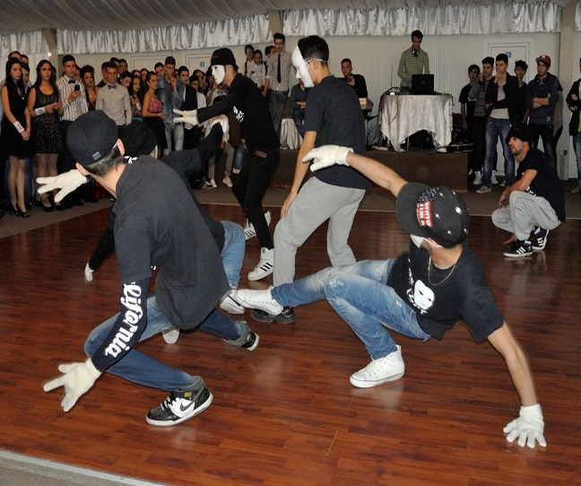
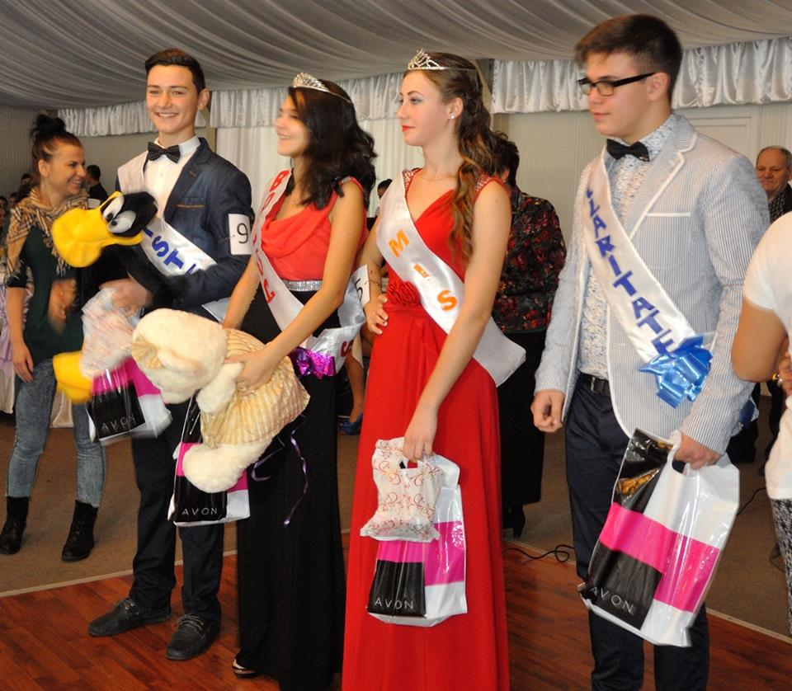

Les lycéens coordonnés par leurs professeurs ont organisé un concours de beauté. Le concours s’est déroulé le 21 novembre au Restaurant “Cireasov. Un jury formé de professeurs et des lycéens a choisi la plus belle fille du lycée –Miss et le plus beau garçon- Master. Les 22 candidats, dont 11 filles et 11 garçons, ont défilé dans deux tenues. Ils ont effectué le premier passage en tenue quotidienne et le deuxième passage en tenue de soirée suivi de la phase de questions-réponses et de la preuve d’aptitudes. Les élèves ont dansé et ont chanté. Après la délibération du jury, qui a apprécié la beauté, l’élégance et le charme, Ene Georgiana et Drăgoi Claudiu, 9e A ont été élus Miss et Master. Une autre fille et un autre garçon ont été élus Miss et Master popularité.

Mitran Marius, 9e A , Collège Économique “Petre S. Aurelian”, Slatina , Roumanie

